
责任编辑：庞浩明思
电 话：18513790720
传 真：86-010-85725399
编辑邮箱：hljbsc2017zsw@163.com
地址：北京市朝阳区高碑店东区B区8-1 邮编：100022

2020.4

目录
2020.4.24 1
一．中国国内电石市场 3
2.3 重点PVC厂家价格 7
2.4 国内PVC现货市场价格 9
2.5国际PVC市场价格 9
三、相关产品 10
3.1原油 10
3.2 乙烯 11
3.3 EDC 12
3.4 VCM 13
3.5电石 14

中国国内电石市场
本周根据中国电石采购价格指数2595，与上周相比下降1.17%。本周电石市场重心随局部价格回落而小幅走低，周一至周二华北以及东北地区采购价跟降上一轮50元/吨，周三陕西零星采购价下调50元/吨，周四河南部分采购价下调50元/吨，周内乌海出厂价下调50元/吨。
至上周电石停炉，降负荷现象集中涌现以来，电石供应量大幅下降，在此影响下，本周西北电石企业高位库存压力逐渐得到缓解，普遍库存水平回归正常，加之乌海出厂价格小幅走低，加速了当地企业库存降温，西北多数企业出货相比上周顺畅，但依旧承受亏损压力；下游pvc企业周内出现到货不均，主受电石产量下降影响，华北地区部分企业反馈每日到货量减少100-300吨不等，待卸数量有所下滑；陕西地区各家情况不同，个别企业反馈到货量少于每日用量，也有个别企业待卸难下而下调采购价控制到货量；而河南地区周内仍有个别企业开工短暂下降，整体待卸量波动有限，到货量尚可，下调价格控制到货，缓解成本压力。 整体来看，周内电石供应减量，库存降温，下游消费地到货不均，待卸不同程度减少，市场维持低位运行。

重点市场行情分述：
宁夏地区: 电石市场行情小幅阴跌，交投重心下移。目前，周边地区低端到货增多，导致当地电石厂家出货更为不畅，企稳心态受到影响，在下游PVC需求无明显改观的背景下，当地电石市场后期走势仍不乐观。
陕西地区:电石市场交投气氛稳定，主流成交价格维持在前期水平。据了解，当地重点PVC企业开工和负荷恢复，对电石的需求量大，支撑市场成交重心在前期下调后逐步稳定，但考虑到外销出货受阻，陕西地区电石市场供需失衡的局面难有较大好转 。
河北地区: 电石市场价格延续低迷走势。据业内了解，目前该地区电石生产企业开工负荷有所下调，市场货源量减少，但与此同时氯碱企业对电石消费亦显不足，市场整体供需状况仍不乐观，成交气氛清淡。
山东地区:电石市场交投低稳，主流成交价格维持不变。据分析，近期电石到货情况稳定，当地氯碱装置开工负荷也未见明显变化，供需关系维持在前期水平，电石厂家虽有意上调报价，但难寻上涨的利好支撑，价格较为僵持。
影响因素：
1、供应面：周内电石开工变化不大，零星复工与个别停炉均有，每日影响产量仍在1万吨左右，且西北地区将在本周末迎来本月电费结算期，在近期持续亏损不减以及对后市信心不足状态下，个别企业仍存在停炉可能，预计下周电石供应维持现有量或小幅减量。
2、需求面：当前消费地到货不均衡，且个别有到货不足，整体处于消耗待卸阶段，对电石需求表现不同，暂无企业计划下周开启检修，如若无突发情况，预计下周市场需求面波动有限，企业多正常采购。
3、运输、政策面：目前高速免收费目前仍是持续到6月30日。
后市预测：本周市场仍处于去库存阶段，且伴有局部价格走低，其余观望心态明显；下周来看，电石产量提升较难或仍有小幅减少可能，市场需求依旧有限，预计下周电石市场偏弱走势，重点关注近期上下游开工动态。

二、聚氯乙烯市场
本周PVC市场弱势下行。本周追踪到国内聚氯乙烯产能1839.5万吨，运行产能1325.35万吨，本周开工率72.05%。本周PVC需求低位运行，国内产量短期供应过剩，本周进口货源报价下调，随着国际疫情防控持续，国际工业品的需求开始下滑，东南亚及日韩的货源将目标转向中国，6月船期货源报价增加，价格商谈较低。据了解国内PVC制品企业成品库及原料库存量较高，硬质品开工率5-6成，软制品企业经营困难，接单不佳。近期由于检修损失，部分企业降库，但社会总存量仍高于往年同期水平。本周原油价格暴跌，目前暂未实质性影响至国内PVC 产业格局，业内人士多数表示短期国内pvc生产仍会以电石原料为主，以电石法PVC 粉为原料的制品企业也不会轻易转换使用品牌，国内PVC定价短期仍以弱势震荡为主。
乙烯法：本周整体开工率提升至73.33%，追踪到乙烯法PVC产能378万吨，运行产能277.2万吨，本周生产开工率稳定。本周原油下跌，乙烯法pvc成本下降，本周出厂价下调，市场需求不振，进口货源报价下跌，国内销售压力增加，短期乙烯法pvc市场走弱，长期来看，国内乙烯法pvc产能有望增加。

市场价格分述：
电石法5型料市场价格：汕头地区电石法5型粉料主流自提5350-5450元/吨；广州地区电石法5型粉料主流自提5330-5430元/吨；上海地区电石法5型粉料主流自提价5300-5420元/吨；杭州电石料5型主流自提价格在5300-5400元/吨；常州地区电石料5型主流自提在5300-5400元/吨；郑州地区电石法5型粉料主流送5200-5250元/吨、河北地区电石法5型粉料主流送到5200-5230元/吨。
乙烯料市场价格：乙烯料PVC生产成本随着原油下跌陆续显现出优势，目前华东外购乙烯法生产成本在4千上下，利润空间增加。目前市场主流报价参考华南5500-5650元/吨，华东5350-5550元/吨，实际成交以商谈为主。
电石法5型料市场成交较少：内蒙古、宁夏、青海地区5型电石料出厂承兑成交多在5300-5400元/吨；山东地区5型电石料出厂承兑报价在5250-5350元/吨；陕西地区5型电石料出厂现汇成交5300-5400元/吨；山西地区5型电石料出厂现汇成交报价5300-5400元/吨附近；河南地区5型电石料出厂承兑成交多5350-5500元/吨；四川地区5型电石料省内含税送到承兑成交5600-5700元/吨附近；云南地区5型电石料出厂承兑成交5600元/吨左右。

后市预测：
生产生产方面：本周PVC 生产稳定，5月检修陆续敲定。
原料方面： 本周原料成本下降，电石，乙烯，EDC，VCM都有不同程度的下调，乙烯法生产成本降低较多。
政策方面：多地小微企业利用互联网平台纾困解难
短期预测：供应过剩短期难以改善，弱势震荡下行为主。
长期预测：国际原油价格走低，乙烯及EDC和VCM中间体成本下降，国内乙烯法PVC生产产能占比有望提升。

2.1 本周行情回顾
受到货过量的影响，国内电石市场在本周表现不佳，各消费地出现不同程度的下调，整体成交重心震荡走低。西北主产区电石炉开工虽有下调，但部分氯碱装置停车检修，需求量同样有所降低，造成供需失衡的矛盾难有改观，部分下游厂商下调采购价格以控制到货量。
2.2大商所PVC期货价格
2020年大商所PVC主力合约收盘价格
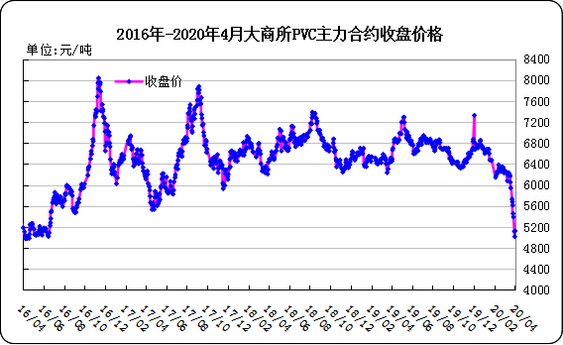

大商所PVC主力合约数据
 | 月份 | 开盘价 | 最高价 | 最低价 | 收盘价 | 结算价 | 成交量 | 持仓量 | 增仓
20/04/20 | 2009 | 5420 | 5445 | 5350 | 5405 | 5400 | 152731 | 207010 | 3122
20/04/21 | 2009 | 5355 | 5385 | 5250 | 5325 | 5320 | 281651 | 209001 | 1991
20/04/22 | 2009 | 5250 | 5310 | 5190 | 5265 | 5240 | 294886 | 205339 | -3662
20/04/23 | 2009 | 5320 | 5375 | 5295 | 5355 | 5335 | 222731 | 198522 | -6817
20/04/24 | 2009 | 5350 | 5420 | 5330 | 5330 | 5365 | 140998 | 193436 | -5086

2.3 重点PVC厂家价格
2020年国内PVC厂家价格走势图

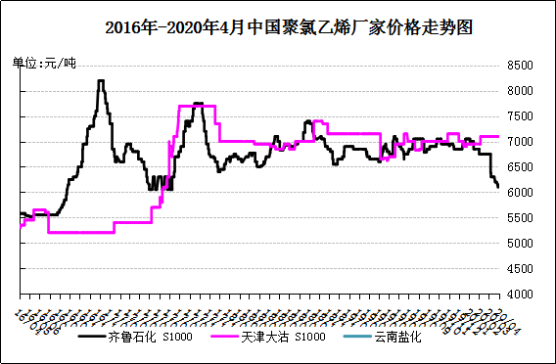

国内重点PVC厂家价格

单位：元/吨

日期 | 齐鲁石化 | 天津大沽 | 四川金路
日期 | S1000 | S1000 | SG3-5
20/04/20 | 5500 | 5550 | 5850
20/04/21 | 5600 | 5550 | 5800
20/04/22 | 5600 | 5550 | 5750
20/04/23 | 5600 | 5550 | 5700
20/04/24 | 5550 | 5550 | 5700

2.4 国内PVC现货市场价格
2020年国内PVC市场价格走势图
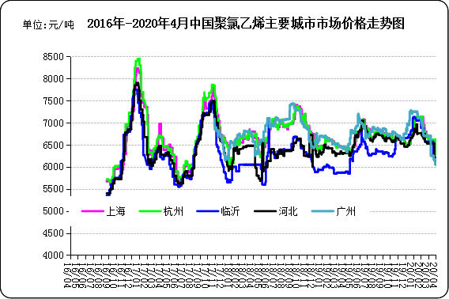

国内电石法PVC市场价格

日期 | 上海 | 杭州 | 临沂 | 河北 | 广州
20/04/20 | 5455 | 5375 | 5475 | 5225 | 5500
20/04/21 | 5455 | 5375 | 5475 | 5225 | 5500
20/04/22 | 5375 | 5350 | 5450 | 5220 | 5440
20/04/23 | 5360 | 5350 | 5350 | 5220 | 5390
20/04/24 | 5360 | 5350 | 5350 | 5220 | 5390

2.5国际PVC市场价格

2020年国际PVC价格走势图
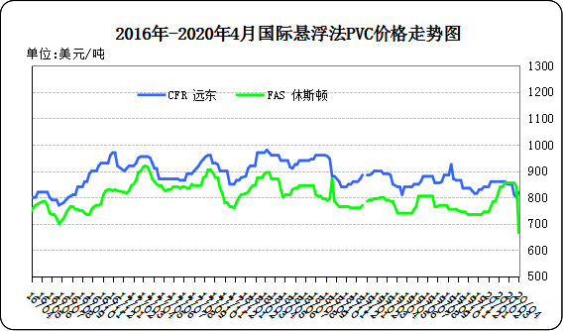
国际PVC市场价格

单位：美元/吨
 | CFR 远东 | FAS 休斯顿
20/04/02 | 820 | 665
20/04/09 | 770 | 620
20/04/16 | 620 | 610
20/04/23 | 620 | 550

相关产品

3.1原油
2020年国际原油期货价格走势图
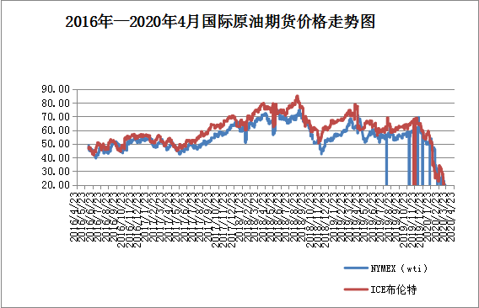

说明：1.NYMEX：美国纽约商品交易所西德州轻原油期货价格
- ICE：英国伦敦洲际交易所布伦特原油期货价格

国际原油期货价格

时间 | NYMEX | ICE
2020/4/17 | 18.27 | 28.08
2020/4/20 | -37.63 | 25.57
2020/4/21 | 10.01 | 19.33
2020/4/22 | 13.78 | 20.37
2020/4/23 | 16.5 | 21.33

3.2 乙烯
2020年国际乙烯单体市场价格走势图

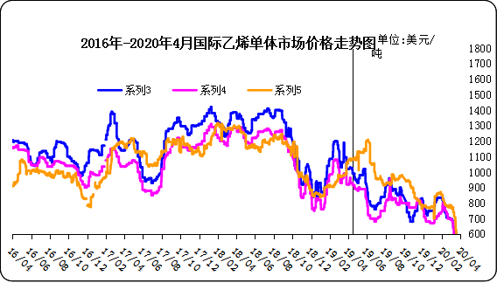

国际乙烯单体价格

单位：美元/吨
日期 | CFR东北亚 | CFR东南亚 | CIF西北欧
20/04/17 | 395 | 350 | 410
20/04/20 | 385 | 345 | 410
20/04/21 | 330 | 330 | 409
20/04/22 | 330 | 330 | 405
20/04/23 | 330 | 330 | 403

3.3 EDC
2020年国际EDC市场价格走势图
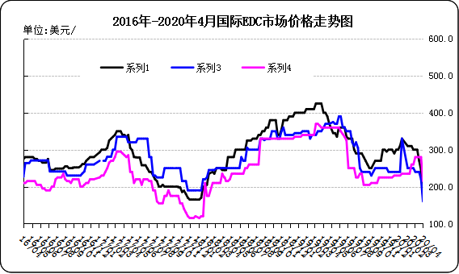

国际EDC市场价格

单位：美元/吨
日期 | CFR远东 | FOB西北欧 | FOB美国海湾
20/03/27 | 245.0 | 220.0 | 280.0
20/04/03 | 175.0 | 160.0 | 215.0
20/04/10 | 175.0 | 100.0 | 115.0
20/04/17 | 175.0 | 100.0 | 115.0
20/04/24 | 175.0 | 100.0 | 65.0

3.4 VCM
2020年国际VCM市场价格走势图

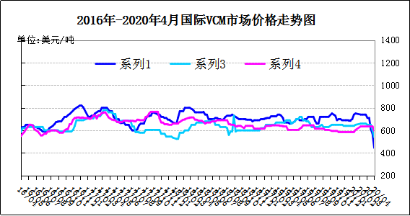

国际VCM市场价格

单位：美元/吨
日期 | CFR远东 | FOB西北欧 | FOB美国海湾
20/03/27 | 570 | 600 | 635
20/04/03 | 445 | 540 | 595
20/04/10 | 425 | 400 | 410
20/04/17 | 365 | 380 | 375
20/04/24 | 370 | 415 | 350

3.5电石

2020年国内电石市场价格走势图
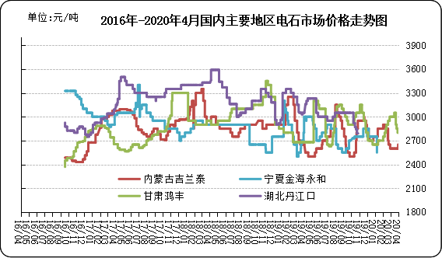

国内电石市场价格

单位：元/吨
日期 | 内蒙古吉兰泰 | 宁夏金海永和 | 甘肃鸿丰 | 湖北丹江口
20/04/20 | 2350 | 2300 | 2450 | 2600
20/04/21 | 2350 | 2300 | 2450 | 2550
20/04/22 | 2350 | 2300 | 2400 | 2500
20/04/23 | 2350 | 2300 | 2400 | 2500
20/04/24 | 2350 | 2300 | 2400 | 2500

专题：宏观统计数据

1—3月份，全国房地产开发投资21963亿元，同比下降7.7%，降幅比1—2月份收窄8.6个百分点。其中，住宅投资16015亿元，下降7.2%，降幅收窄8.8个百分点。
2020年3月份，全国居民消费价格同比上涨4.3%。其中，城市上涨4.0%，农村上涨5.3%；食品价格上涨18.3%，非食品价格上涨0.7%；消费品价格上涨6.2%，服务价格上涨1.1%。一季度，全国居民消费价格比去年同期上涨4.9%。

1—3月份，全国固定资产投资（不含农户）84145亿元，同比下降16.1%，降幅比1—2月份收窄8.4个百分点。其中，民间固定资产投资47804亿元，下降18.8%，降幅收窄7.6个百分点。从环比速度看，3月份固定资产投资（不含农户）增长6.05%。

更多精彩敬请关注：中华商务网
返回本期目录

